一、相似三角形的判定
1、A型（仿A型）相似三角形的判定
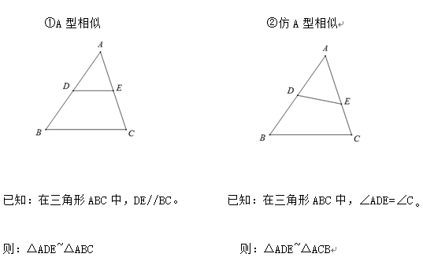
2、8型（仿8型）相似三角形的判定
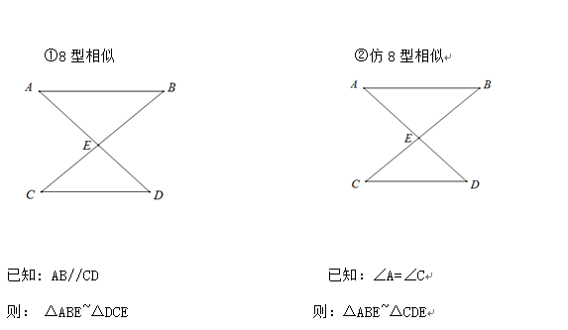
3、K型相似三角形的判定
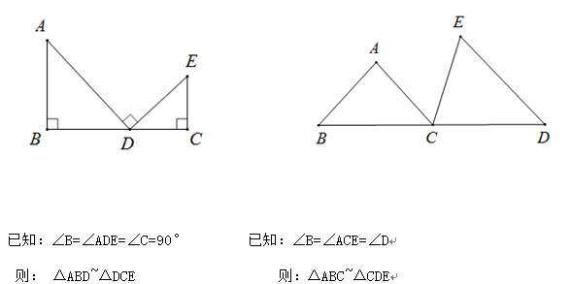
4、子母型相似三角形的判定
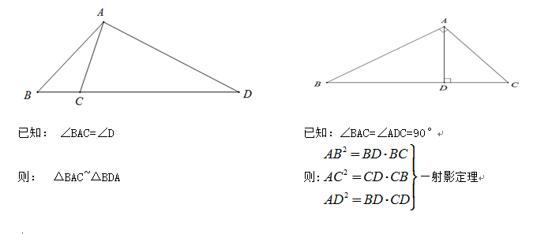
二、常见相似三角形的性质
1、 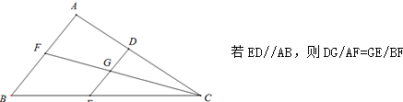
2、 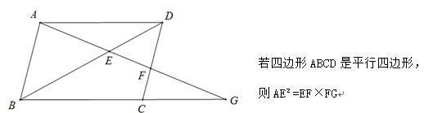
3、 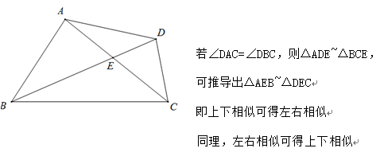
4、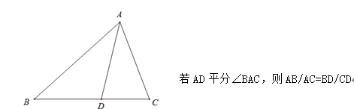
三、相似三角形解题技巧
1、三角形叉叉图（即三角形内部画一把叉）
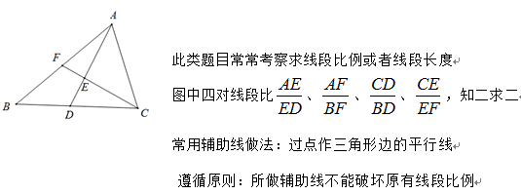
2、三角形的可解性
在一个三角形中，必然存在三角、三边、三高、周长、面积这十一个量，若已知其中任意三个不全为角的条件，则可求出其他八个条件（简称知三求八）。
常见辅助线做法：作三角形边上的高
遵循原则：
①特殊角原则，即作高时常常把特殊角放在直角三角形中进行求解
②最长边原则，即作高时常常选择作最长边上的高，使得高在内部
③偶数边原则，即常常将偶数边作为直角三角形的斜边，方便计算
3、线段长度求法
①勾股定理（利用可解性求解）；②面积法；③想似
4、线段长度求法
①计算比：直接计算线段长度
做法：利用可解性直接求出所求比例线段的数值
②共线比：所求比例的两条线段在同一条直线上
做法：利用三角形叉叉图，构造平行线求解
③共三角形比：所求比例的两条线段在同一个三角形中
做法：寻找或者构造与之相似且知内比的三角形进行求解
④相似比：所求比例的两条线段在两个相似三角形中
做法：找到两条线段所在的两个相似三角形，利用相似比求解

